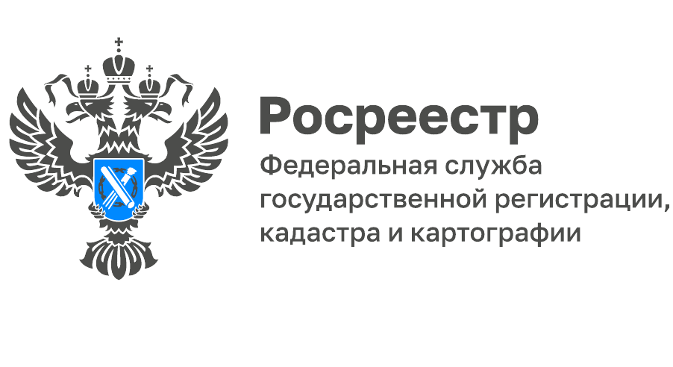
Анонс вебинара «Установление публичного сервитута»
7 декабря 2022 в 10.00 (по московскому времени) Кадастровая палата по Орловской области проведет вебинар, в ходе которого будет проведен обзор нормативно-правовых актов и писем методического характера в части порядка установления, прекращения публичного сервитута на земельный участок, а также переоформления права постоянного (бессрочного) пользования земельным участком, права аренды земельного участка на публичный сервитут.
Вам будет представлена информация о правилах направления документов (содержащихся в них сведений), необходимых для внесения сведений в Единый государственный реестр недвижимости, в порядке межведомственного информационного взаимодействия о границе публичного сервитута; о требованиях к графическому описанию местоположения границ, формату электронного документа, содержащего указанные сведения.
Особенностью вебинара является то, что участники мероприятия смогут задать интересующие их вопросы в режиме «on-line». Имеющиеся вопросы в рамках темы вебинара можно предварительно направить на адрес электронной почты: ovd@57.kadastr.ru.
Для участия необходимо заполнить заявку, оплатить квитанцию в любом отделении банка и до 17-00 06.12.2022 заявку с приложением скан-копии платежного документа направить на адрес электронной почты: ovd@57.kadastr.ru Стоимость - 1000 рублей. Форма заявки и бланк квитанции прилагаются. Ссылка для участия в вебинаре будет направлена на адрес электронной почты, указанный в заявке, после осуществления оплаты. Продолжительность данного мероприятия 90 минут.
Лектор – заместитель начальника отдела инфраструктуры пространственных данных - Грибакина Елена Петровна.

Контакты для СМИ:
Горбатюк Ольга Сергеевна,
Инженер 1 категории
Филиала ФГБУ «ФКП Росреестра» по ЯО
8 (4852) 59-82-00 доб. 24-56

